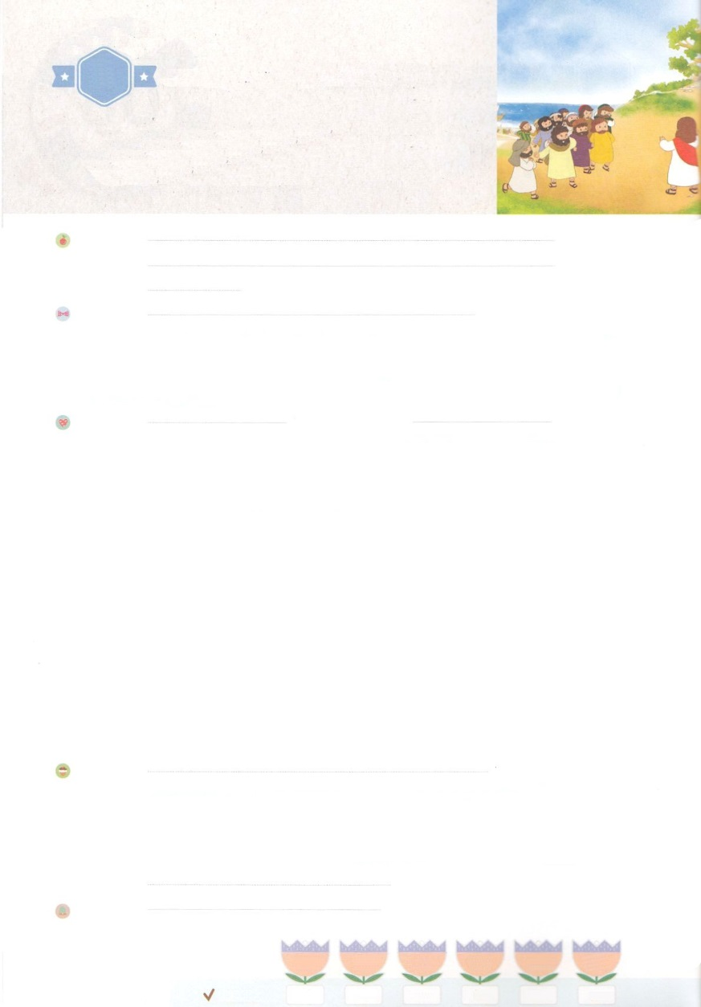

れいはいはさいこうのしゅくふく

まいにち

れいはい

わたしを　あいしてくださる　かみさまに

さいこうの　えいこうを　ささげましょう

　１２でしを　よばれます

いのり　　　　　　　　　　　　　　　　　　　　　　　　　　　　　　　　　　　　　　　　　　しかいしゃ

しとしんじょう　　　　　　　　　　　　　　　　　　　　　　　　　　　　　　　　　　　　　　みんなで

さんび　　　　　　　　　　　　さんびか387ばん（われしゅにしたがうしゅのつわもの）キリストわたしに(2017ねんこどもさんび)

せいしょ　　　　　　　　　　　　　　　　　　　　　　　　　　　　　　　　　　　　　　　マルコ3:13～15

**マルコ3:13～15**　 さて、イエスはにり、ごのおみになるたちをびせられたので、らはみもとに

た。そこでイエスはをされた。それは、らをにき、またらをわしてをべさせ、

をいすをたせるためであった。

みことば　　　　　　　　　　　　　　１２でしを　よばれます　　　　　　　　　　　　　　　　しかいしゃ

イエスがかれるすべてのところで、くのことをされました。につかれたと

のをいやして、を伝えられました。それゆえ、たくさんのがイエスに

ついてって、をることをいました。イエスは、そのので、イエスが

おみの１２をんで、とされました。そしてらとともにいて、もするように

させて、をいすもえられました。

　イエスはもとしてよばれました。これは、のからののであり、

がっておられることです。がんだことではなく、のびです。

　また、たちといつもともおられ、イエスがキリストだというでのを

わうようにさせてくださいます。をれて、としみのにきるたちを

でかすの、それが、にえられました！

いのり　　　　　　　　　　　　　　　　　　　　　　　　　　　　　　　　　いっしょに　おおきなこえで

いのりましょう

ちちなる　かみさま、ありがとうございます！わたしを　でんどう　でしとして　よんでくださり

このよに　かつ　けんいを　くださり　いまも　インマヌエルで　ともに　いてくださることを

しんじます。きょうも　わたしを　よばれた　かみさまの　みこころに　ふさわしい　すてきな

いちにちとして　かみさまに　えいこうを　ささげることが　できますように。イエス・キリストの

おなまえに　よって　おいのりします。アーメン

しゅのいのり　　　　　　　　　　　　　　　　　　　いっしょに　しゅのいのりを　いのって　れいはいを　おえましょう

フォーラム　　　　　　　　　　　　　　　　　　　　きょうの　みことばを　きいて　パパとママと　はなしを　しましょう

　　　　　　　　　　　　　　　　　　　　　　7日　　　　　8日　　　　　9日　　　　10日　　　　　11日　　　　12日

　　　　　　　　　　　　　　　　まいにち

　　　　　　　　　　　　　　チェックしよう　げつよう　　　かよう　　　　すいよう　　もくよう　　　きんよう　　　どよう

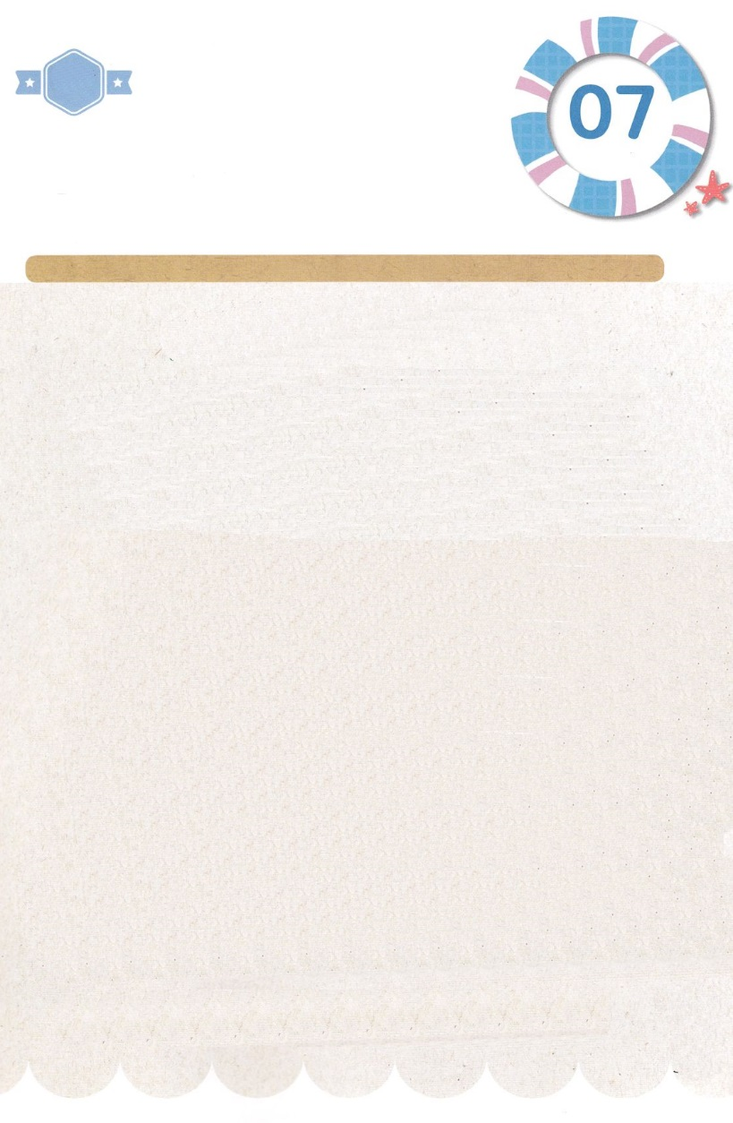

みことば　あんしょう

あま～い

１１３

113とは、みことばを　１にち　３かい　３かいずつ　よめば

　　　　　　いっしゅうかんに　おぼえることが　できるという　いみです。

あまくて　ふしぎな　かみさまの　みことばを　まいにち　よみましょう。

よく　みえる　ところに　はっておいて　いっしゅうかん

くりかえし　よんで　みことばを　おぼえましょう

　さて、イエスは　やまに　のぼり、

ごじしんの　おのぞみに　なる

ものたちを　よび　よせられたので、

かれらは　みもとに　きた。

そこで　イエスは　じゅうにでしを

にんめいされた。それは、

かれらを　みぢかに　おき、

また　かれらを　つかわして

ふくいんを　のべさせ、

あくれいを　おいだす　けんいを

もたせる　ためであった。

マルコ３しょう１３～１５せつの　みことば

げつようび

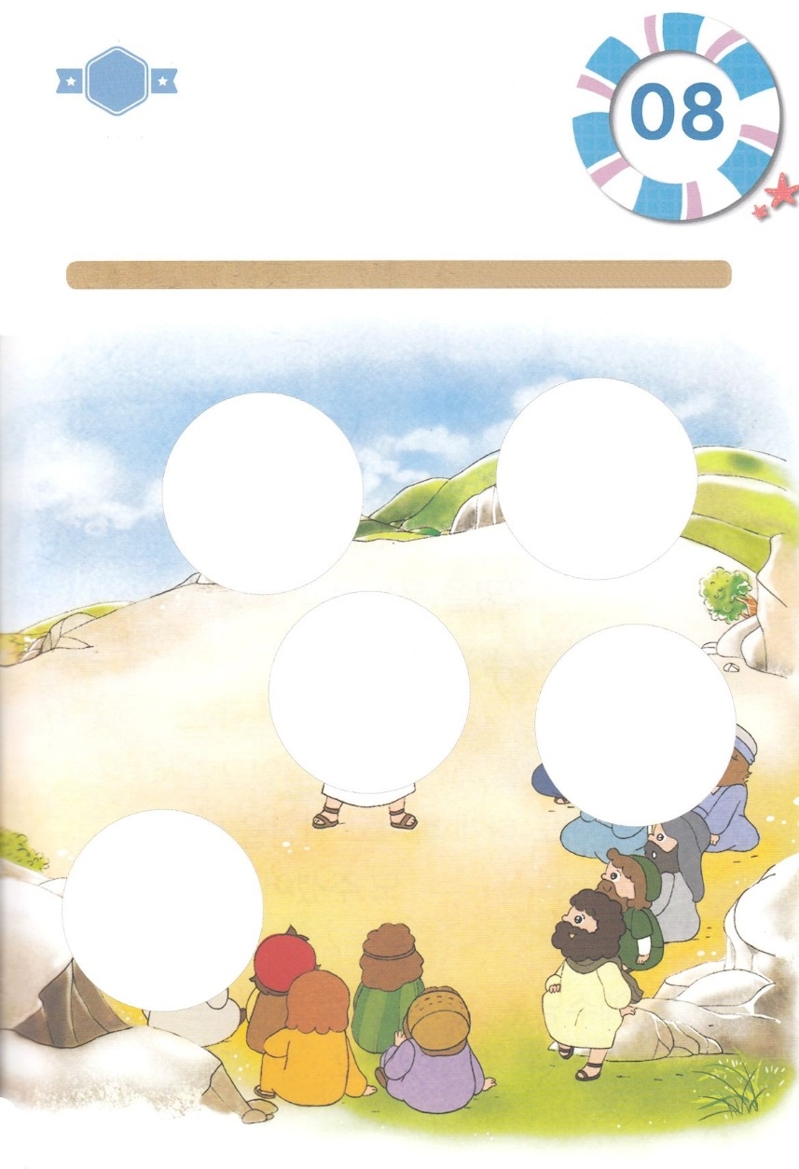

きりはりしよう

はるところ

はるところ

はるところ

はるところ

はるところ

　じゅんびする　もの：　はさみ　のり　つぎのページ

かようび

きって　はりましょう

イエスさまは　ペテロ、ヤコブ、ヨハネ、アンデレ、ピリポ、

バルテマイ、マタイ、トマス、アルパヨのこヤコブ、タダイ、シモン、

イスカリオテのユダを　でしとして　たてられました。

そして　かれらと　ともに　おられました。　したの　えの

あいている　ところに　あう　えを　つぎのページから

きりとって　はりましょう。

ちょき　ちょき

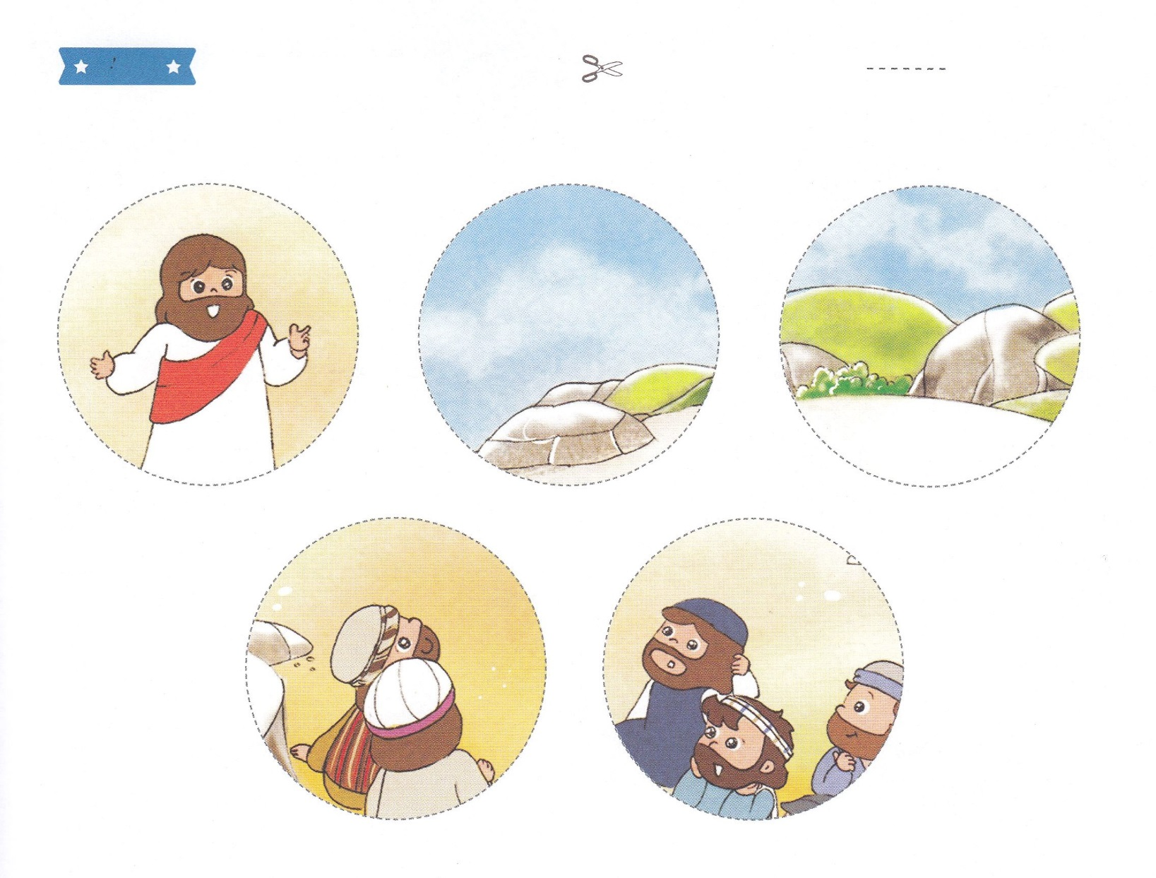

ふろく　　　　　　　　　　　　　　　　　　　　　　　　せんを　はさみで　きりましょう

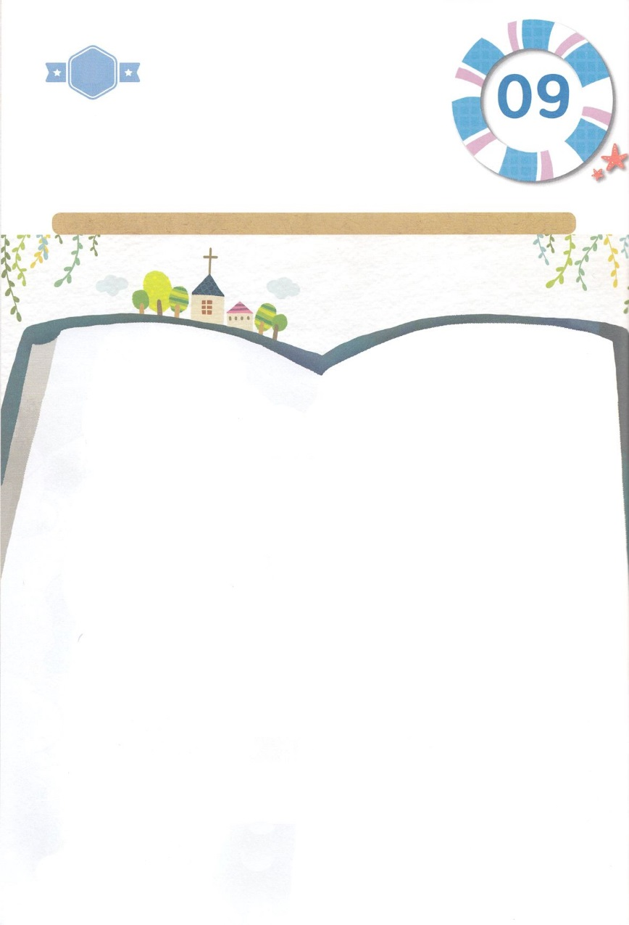

そしてらとともにいて、もするように

させて、をいすもえられました。

　イエスはもとしてよばれました。

そしてらとともにいて、もするように

させて、をいすもえられました。

　イエスはもとしてよばれました。

イエスさまが　おのぞみの

１２にんを　よんで、でしと　されました。

そして　かれらと　ともに　いて、

でんどうも　するようにさせて、あくれいを

おいだす　けんいも　あたえられました。

イエスさまは　わたしも　でしと　して

よばれました。

そしてらとともにいて、もするように

させて、をいすもえられました。

　イエスはもとしてよばれました。

そしてらとともにいて、もするように

させて、をいすもえられました。

　イエスはもとしてよばれました。

そしてらとともにいて、もするように

させて、をいすもえられました。

　イエスはもとしてよばれました。

そしてらとともにいて、もするように

させて、をいすもえられました。

　イエスはもとしてよばれました。

そしてらとともにいて、もするように

させて、をいすもえられました。

　イエスはもとしてよばれました。

そしてらとともにいて、もするように

させて、をいすもえられました。

　イエスはもとしてよばれました。

かくしんさがし

はーい！

わたしです！

すいようび

かくしんの　ないようを　こころに　きざみましょう

きょうも　パパとママと　いっしょに　れいはいしましょう。

きょうの　みことばで　じゅうような　たんごを　もういちど

かんがえてみましょう。したの　ないようを　よんで

じゅような　たんごを　なぞって　かきましょう。

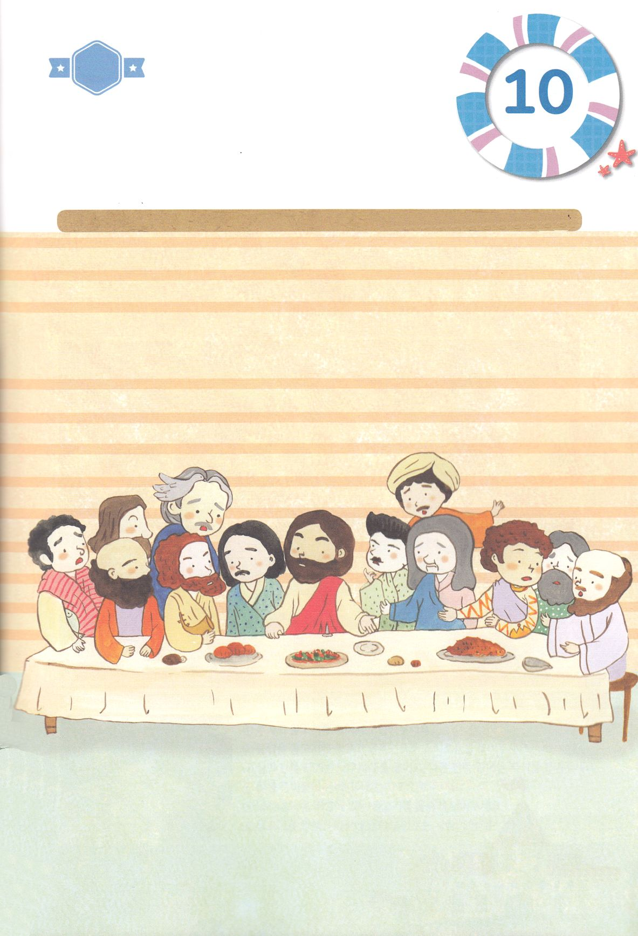

さがして　いろをぬろう

どこ？

かくれている　えを　みつけたり　きれいに　いろを

ぬったり　しましょう

イエスさまの　でしたちは　じぶんが　したいことがあるから

イエスさまを　さがしてきたのではなく　イエスさまが　おのぞみになって

よばれました。　わたしが　かみさまを　えらんだ　のでは　なく

かみさまが　おおくの　ひとの　なかで　わたしを　えらんでくださったのです。

わたしを　かみのこどもとして　よんでくださった　めぐみに　かんしゃして

えの　なかに　かくれている　えを　みつけましょう。

　　　　　　　　　　　　　　　　　　ヒント│とり　ラッパ　さかな　おしピン　おうかん

もくようび

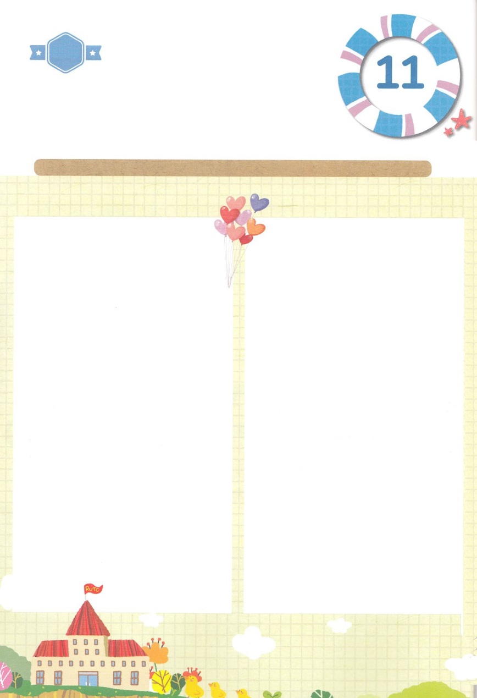

ひょうげんしよう

ひそひそ

きんようび

パパとママと　いっしょに　おはなしして

かみさまが　よろこばれる　かんがえ　ことば　こうどうを

えで　ひょうげんしましょう。

イエスさまが　12でしを　おのぞみになって　よばれました。

そして　ともにいて　でんどうも　するように　させて　あくれいを

おいだす　けんいも　くださいました。　イエスさまは　わたしも

キリストの　でしとして　よんでくださいました。　イエスさまが

ねがって　おられる　ことは　なにかを　パパとママと　いっしょに

おはなししてみましょう。　そして　じか　えで　ひょうげんしましょう。

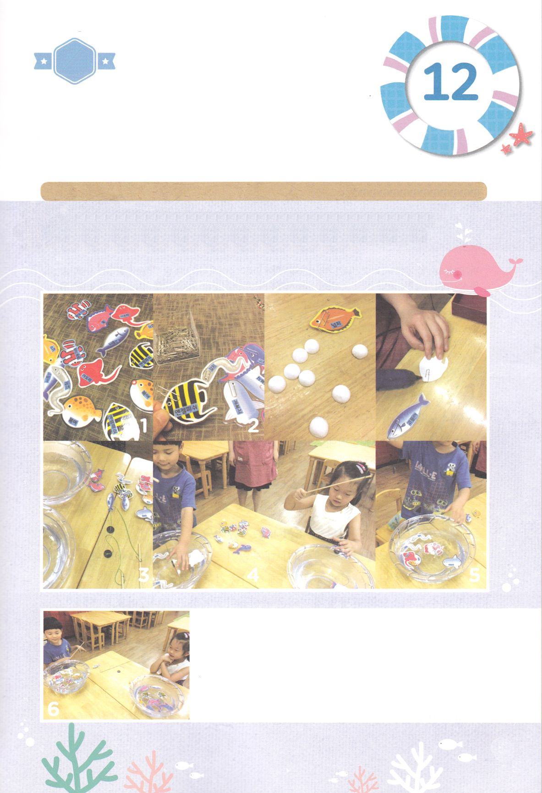

たのしい　ワークをして　いっしゅうかんの　みことばを

こころに　きざみましょう

イエスさまは　わたしと　いつも　ともに　おられ　イエスさまが

キリストだという　しょうこで　でんどうの　しゅくふくを

あじわうように　させてくださいます。　かみさまを　はなれた　ひとが

わたしを　とおして　かみさまに　であうことが　できるように　おいのり

しましょう。　そして　みずから　でた　さかなが　みずの　なかに

もういちど　はいれば　いきるように　つりをして　あそびましょう。

じゅんびする　もの：つぎの　ページ

さかなを　つくるために　じゅんびするもの　│　つぎのページのえ、　コーティングするもの、　はさみ

クリップいくつか、はっぽうスチロールいくつか、グル―ガン

つりざおを　つくるために　じゅんびするもの│　いと２５ｃｍ２ほん　じしゃく２つ、　ぼう、または　わりばし２ほん

　　　　　　　　　　　　　　　　　　　　　　　テープ

ワークのために　じゅんびするもの　　│　つくった　さかな　いくつか、　つりざお２ほん

　　　　　　　　　　　　　　　　　　　　みずを　いれた　たらい２つ

　　　　　　　　　　　　　　　①　つぎのページの　さかなを　きりぬいて　コーティングします

　　　　　　　　　　　　　　　②　クリップを　さかなに　つけて　グルーガンで　はっぽうスチロールを　はります

　　　　　　　　　　　　　　　③　いとの　かたほうの　さきに　ぼうを　つけて　もう　かたほうの　はしに

　　　　　　　　　　　　　　　　　じしゃくを　つけます

　　　　　　　　　　　　　　　④　ワークの　じゅんびが　できたか　かくにんします

　　　　　　　　　　　　　　　⑤　つりざおで　みずから　でている　さかなを　みずのなかに　いれます

　　　　　　　　　　　　　　　⑥　きめた　じかんの　なかで　さかなを　いちばん　たくさん　みずに

　　　　　　　　　　　　　　　　　いれた　ひとが　かつ　ゲームです

ワーク

パッパ

パッパ

どようび

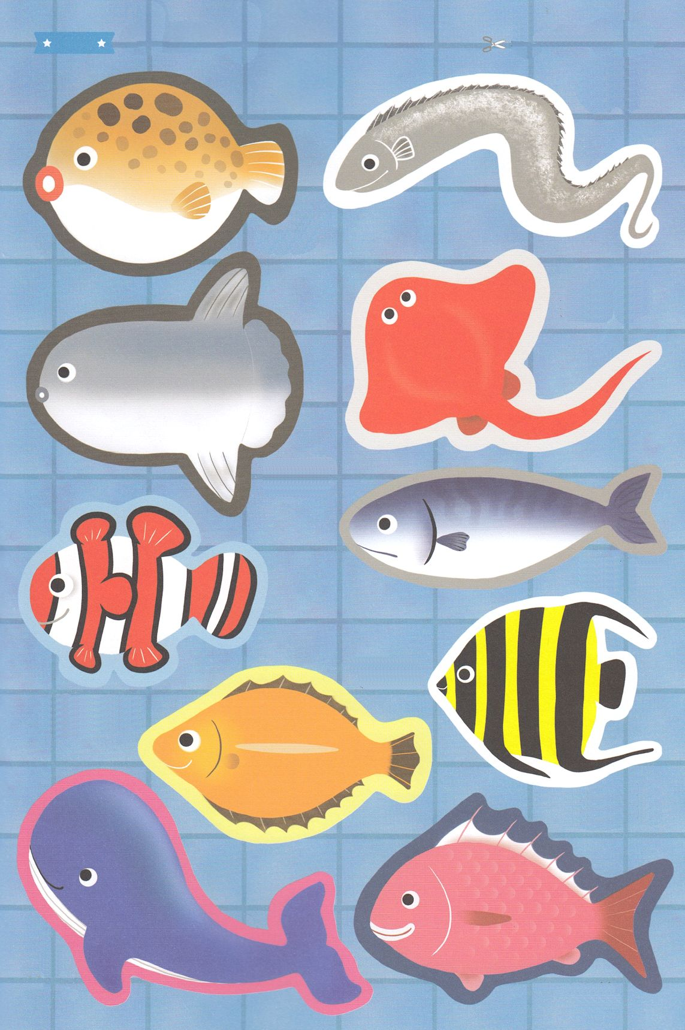

ふろく　　　　　　　　　　　　　　　　　　　　　　　　　　　　　　　　　　　　　せんを　はさみで　きりましょう

たちうお

たい

くじら

エンゼルフィッシュ

ひらめ

さば

くまのみ

まんぼう

えい

ふぐ